Norma navodnjavanja i zalivna norma

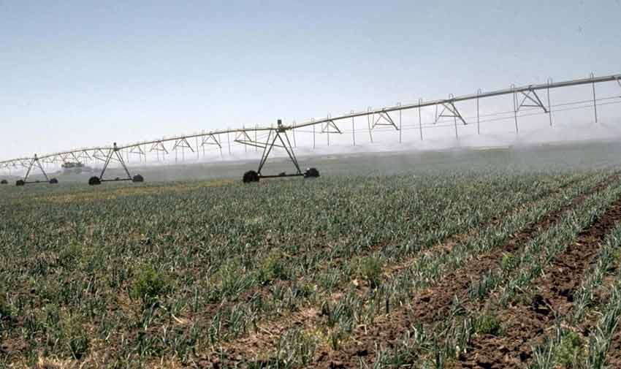

Norma navodnjavanja je osnovni elemenat i prvi korak kod određivanja elemenata navodnjavanja, a predstavlja ukupni nedostatak (deficit) vode u vegetaciji jedne kulture.

Prema definiciji izvedena je i formula za izračunavanje norme navodnjavanja.

Pojednostavljeno, norma navodnjavanja određuje se tako da se od ukupno potrebne vode, oduzme ukupno raspoloživa voda u vegetaciji.

U matematičkom obliku:
- Nn =∑Pv -∑Rv gdje je:
- Nn = norma navodnjavanja (mm)
- ∑Pv = ukupno potrebna količina vode biljci u vegetaciji (mm)
- ∑Rv = ukupno raspoloživa voda u vegetaciji (mm).
Međutim, ovaj jednostavan matematički izraz nije jednostavno objasniti, jer postavlja se pitanje kako odrediti koja je to količina vode potrebna biljkama? Šta ona ustvari predstavlja? Izračunata vrijednosti norme navodnjavanja predstavlja količinu vode koju trebamo dodati u vegetaciji ali u praktičnoj primjeni navodnjavanja dolazi do određenih gubitaka prilikom navodnjavanja.
Gubitci vode nastaju usled isparavanja prilikom navodnjavanja, kod visokih temperatura, zatim deo dodate vode površinski otiče te zbog određenih tehničkih performansi sistema za navodnjavanje (gubitci na spojevima, oštećenja i sl.). Zbog navedenih gubitaka vode, izračunatu normu navodnjavanja (koje se naziva neto norma navodnjavanja) potrebno je povećati da bi se nadoknadili gubitci vode. Povećanje se vrši pomoću koeficijenta iskorištenja vode te se dobije stvarna, odnosno bruto NORMA NAVODNJAVANJA.
Koeficijent iskorištenja vode je manji od 1, a vrijednosti iznad 0,8 govore o malim gubitcima vode pri navodnjavanju. Vrijednost koeficijenta iskorištenja vode zavisi od mnogih momenata prilikom navodnjavanja, kao što su: klimatske prilike, tehničke performanse sistema, načina dovoda i raspodele vode

Zalivna norma
Izračunavanjem norme navodnjavanja (bruto i neto) znamo kolika je količina vode koju biljkama trebamo dodati u vegetaciji. Normu navodnjavanja je potrebno raspodijeliti u nekoliko zalivnih normi.?
Zalivna norma je količina vode koju dodajemo u jednom navodnjavanju. Iz navedenog proizlazi da je zalivna norma deo norme navodnjavanja. Zbir svih zalivnih normi predstavlja normu navodnjavanja. Zalivne norme nisu jednaki tokom cijele vegetacije.
Primer u početnim fazama razvoja, kad navodnjavanje obavljamo odmah nakon setve, dodajemo manje količine (manji zalivnih normi) voda sa ciljem stvaranja povoljnih uslova za klijanje i nicanje semena.Takođe, ako vršimo osvežavajuća navodnjavanja (na primer kod semenskog kukuruza) zalivne norme će biti manji. Rastom i razvojem biljke povećava se i potreba biljke za vodom. Rastom biljke koren prodire u dublje slojeve pa ćemo povećavati i zalivne norme.
Pojam poljskog vodnog kapaciteta i lentokapilarne vlažnosti zemljišta- najjednostavnije rečeno:
Poljski vodnikapacitet (PVK) je optimalno stanje vlažnosti zemljišta, a lentokapilarna vlažnost zemljišta (LKV) je sadržaj vode u zemljištu kada počinje otežano snabdevanje biljke sa vodom.
Zalivnom normom želi se navlažiti zemljište do stanja poljskog vodnog kapaciteta.
Da bismo znali koliko vode moramo dodati potrebno je poznavati vrednost poljskog vodnog kapaciteta za određeno zemljište i trenutnu vlažnost zemljišta.
Dakle, razlika između poljskog vodnog kapaciteta i trenutne vlažnosti zemljišta je zalivna norma jednog navodnjavanja.
Vrednost zalivne norme određuje i dubina zemljišta do koje navodnjavanjem želimo navlažiti zemljište, a ona zavisi o dubini razvoja korena, vrsti kulture i zemljišta, i o razvojnoj fazi biljke. Opšte je pravilo da se teksturno lakša - peskovita zemljišta navodnjavaju učestalije s manjim zalivnim normama, a teksturno teža - glinastatla podnose veće zalivne norme i ređe navodnjavanje.
Zavisno o tome jesu li vrednosti poljskog vodnog kapaciteta i trenutne vlažnosti zemljišta izražene u masenim ili zapreminskim procentima (%), zalivna norma se računa na dva načina:
Vrednosti poljskog vodnog kapaciteta i trenutne vlažnosti izražene u masenim %:
ZN = 100 · vt · h · (PVK – T)
Vrednosti poljskog vodnog kapaciteta i trenutne vlažnosti izražene u zapreminskim %:
ZN = 1000 · h · (PVK – T)
gde je
- ZN = Zalivna norma u m3/ha
- vt = gustina zemljišta u g/cm3
- h = dubina do koje se vlaži zemljište (m)
- PVK = poljski vodni kapacitet
- T = trenutna vlažnost zemljišta

BROJ NAVODNJAVANJA
Teoretske vrijednosti broja navodnjavanja dobiju se tako da se norma navodnjavanja podeli sa zalivnom normom. Stvarni broj navodnjavanja zavisi o padavinama i stanju vlažnosti zemljišta.
Broj navodnjavanja = N : ZN
gde je
- N = norma navodnjavanja (mm)
- ZN = Zalivna norma (mm).

Dušan Despotović

Preuzeto od: https://poljomarket.rs/blog/142-norma-navodnjavanja

